KIM JEST PATRON?

Patron, to jak podaje encyklopedia opiekun. W chrześcijaństwie każdy ochrzczony ma swego świętego patrona, którego imię otrzymał na chrzcie świętym. Swych opiekunów mają również świątynie lub instytucje, zawody, miasta, czy grupy osób, które są pod wezwaniem jakiegoś błogosławionego lub świętego czy też osoby darzonej wielkim szacunkiem.
Spróbuj odgadnąć albo przypomnij sobie czy znasz takiego patrona?
Patron zwierząt w potrzebie –
Strzeże od nocnych koszmarów –
Pomaga zagubionym, nie tylko rzeczom –
Święta, której niestraszny łomot błyskawic czy fajerwerków –
Patron zakochanych –
Patron strażaków –
Patron daru człowieka dla człowieka –
Sprawdź może też kim jest Twój własny patron, patronka, a Twoi rodzice czy rodzeństwo mają z pewnością już kilku patronów. Czy wiesz jakich?

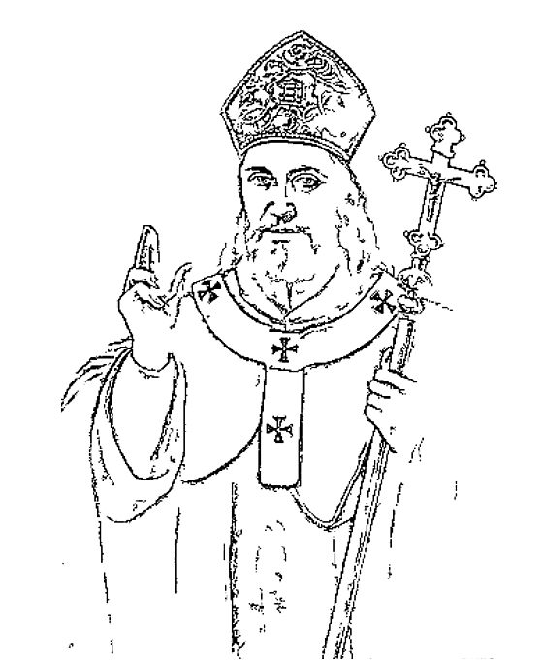

ZAGADKA: Czy wiesz co to za święty? I czego, kogo jest patronem?

